五邑大学课程设计报告



课程类别： 本科
课程名称： 数据结构
课程代号： 0800560
指导教师： 刘兴林

哈夫曼编码/解码器

姓名： | 冯宇祺
学号： | 3117001598
院系： | 智能制造学部
专业： | 电子信息工程

课程设计报告提交时间：2019年 6 月 23 日

目 录
1 课程设计内容 1
2 课程设计要求 1
2.1 功能要求 1
2.2 技术要求 1
3 概要设计 1
3.1 功能模块图 1
3.2 功能模块描述 2
4 详细设计 2
4.1 功能流程图 2
4.2 重点设计 2
5 系统实现 2
6 测试与调试 2
7 心得体会 2
参考文献 2

哈夫曼编码/解码器

课程设计内容
设计并实现哈夫曼编码/解码器，具备以下功能模块：
- 输入
- 编码
- 解码

课程设计要求

功能要求
- 输入：从键盘输入字符串或读取文本文件 textfile，自动建立字 符集及各字符对应的权值.
- 编码：对输入构建哈夫曼树并进行编码，编码结果 输出到文件 codefile 中。
- 解码：对编码文件 codefile 进行解码，还原为 textfile。

技术要求
- 对文件的读写操作
- 哈夫曼树的建立
- 相应的编码解码设计
- 哈夫曼树节点的设计

概要设计

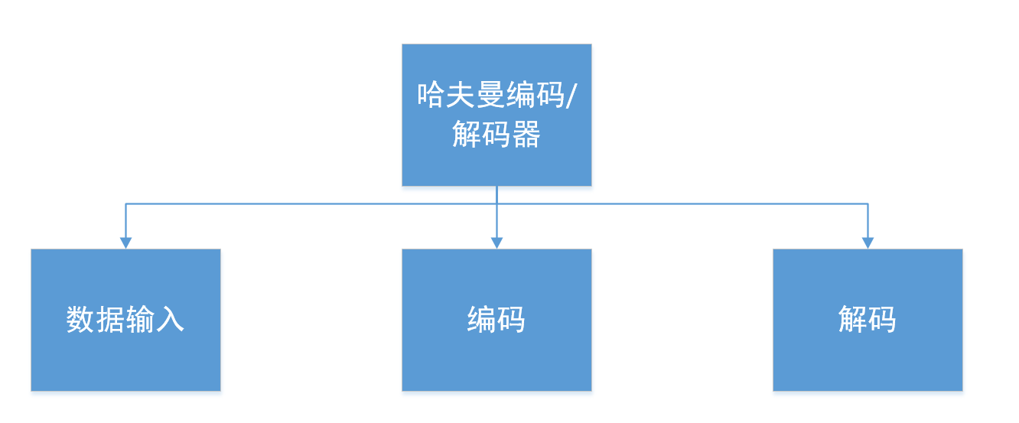
功能模块图

功能模块描述
- 数据输入：读取字符串或文本文件中的信息，将其输入到哈夫曼编码器中
- 编码：将输入的信息按哈夫曼编码规则进行二进制编码，并将编码信息以文本文件形式输出。
- 解码：读入二进制编码文件，并对其按编码规则进行解码

详细设计

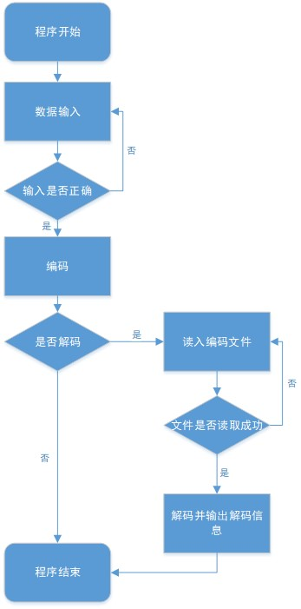
功能流程图

重点设计
- 编码器类的设计
class huffman_codec
{
public:
huffman_codec();
~huffman_codec();
void encoder(const std::string& data, const std::string& fileName);
std::string decoder(const std::string& code_file);

private:
void encode(const std::string& data, const std::string& fileName);
void creat_tree(std::map<std::string, size_t> keys);
std::string decode(Node* root, const std::string& fileName);
std::map<std::string, size_t> readData(const std::string& data);
void save_code_set(Node* root, const std::string code);

private:
Node* _root;
std::map<std::string, std::string> code_set;
};
- 哈夫曼树节点设计
struct Node
{
std::pair<std::string, size_t> _key;
Node* _left;
Node* _right;
Node* _parent;

Node(std::pair<std::string, size_t> key,
Node* left = nullptr,
Node* right = nullptr,
Node* parent = nullptr) :_key(key),
_left(left),
_right(right),
_parent(parent)
{
}

};

系统实现
1、哈夫曼树的生成
void huffman_codec::creat_tree(std::map<std::string, size_t> keys)
{
std::vector<Node*> nodes;
for (auto i : keys)
{
Node* node = new Node(i);
nodes.push_back(node);
}
int new_weight;
while (nodes.size() != 1)
{
std::sort(nodes.begin(), nodes.end(),
[](Node* a, Node* b) -> bool
{
return a->_key.second < b->_key.second;
});
new_weight = nodes[0]->_key.second + nodes[1]->_key.second;
Node* new_node = new Node(std::make_pair("", new_weight));
new_node->_left = nodes[0];
new_node->_right = nodes[1];
nodes[0]->_parent = new_node;
nodes[1]->_parent = new_node;
nodes.erase(nodes.begin(), nodes.begin() + 2);
nodes.push_back(new_node);
}
_root = nodes[0];
}
2、编码集的建立
void huffman_codec::save_code_set(Node* root, const std::string code)
{
if (root)
{
if (root->_left == nullptr && root->_right == nullptr)
{
code_set.insert(std::make_pair(root->_key.first, code));
}
else
{
save_code_set(root->_left, code + "0");
save_code_set(root->_right, code + "1");
}
}
}
3、编码文件的生成
void huffman_codec::encode(const std::string& data,const std::string& fileName)
{
std::ofstream codeFile(fileName, std::ofstream::out);
if (codeFile)
{
std::string temp_char;
for (auto c : data)
{
temp_char = c;
codeFile << code_set[temp_char];
}
}
codeFile.close();
}
- 解码的实现
std::string huffman_codec::decode(Node* root, const std::string& fileName)
{
std::ifstream codeFile(fileName);
Node* move_node = root;
std::string temp, data, code, line;

try {
if (codeFile)
{
while (std::getline(codeFile, line))
{
code += line;
}
}
else
{
throw std::runtime_error("Not fine file");
}
codeFile.close();
}
catch(std::runtime_error e)
{
std::cout << e.what() << std::endl;
}

for (auto c : code)
{
temp = c;
if (temp == "0")
{
move_node = move_node->_left;
}
else
{
move_node = move_node->_right;
}

if (move_node->_left == nullptr && move_node->_right == nullptr)
{
data = data + move_node->_key.first;
move_node = root;
}

}
return data;
}
- 编码的封装
void huffman_codec::encoder(const std::string& data, const std::string& fileName)
{
creat_tree(readData(data));
save_code_set(_root, "");
encode(data, fileName);
}
- 解码的封装
std::string huffman_codec::decoder(const std::string& fileName)
{
return decode(_root, fileName);
}

测试与调试
测试代码与调试结果如下图所示

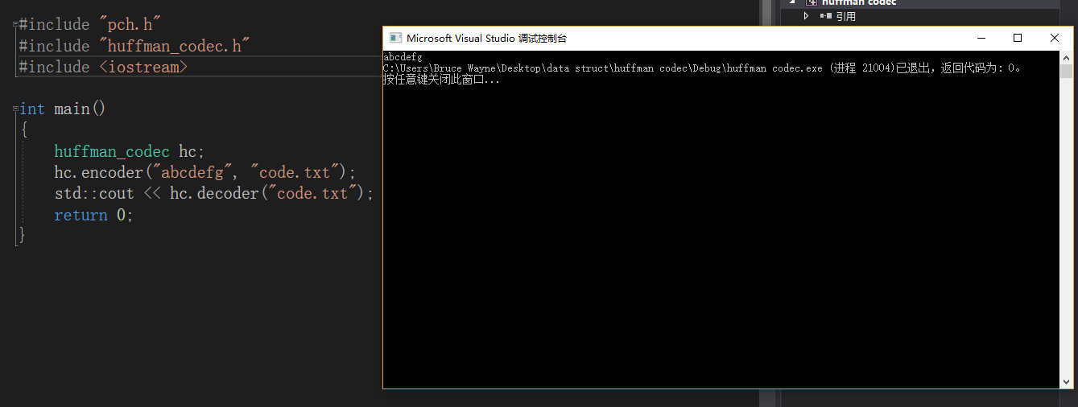

心得体会
通过本次课程设计，本人了解了哈夫曼树和哈夫曼编码的基本原理和结构，也懂得了如何通过哈夫曼树去实现哈夫曼编码并解码的过程。同时也了解了文件读写相关的过程和操作，对c++的语法和知识有了更进一步的了解。

参考文献
- 王红梅, 胡明, 王涛. 数据结构（C++版）（第2版）. 清华大学出版社, 2011.
- 朱战立. 数据结构-使用C语言（第3版）. 西安交通大学出版社, 2004.

